

Universidad del sureste campus Tapachula

Alumno

Julián Trejo muñoz

2. cuatrimestre

Materia

Etiología fundamentos de zootecnia

Docente

Mvz. Roberto García sedano

Fecha

19 de febrero de 2023

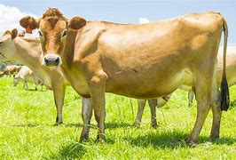

GANADO LECHERO MAS POPULAR ORIGINARIA DE INGLATERRA ESTOS BOVINOS SON MUY PEQUENOS

JERSEY

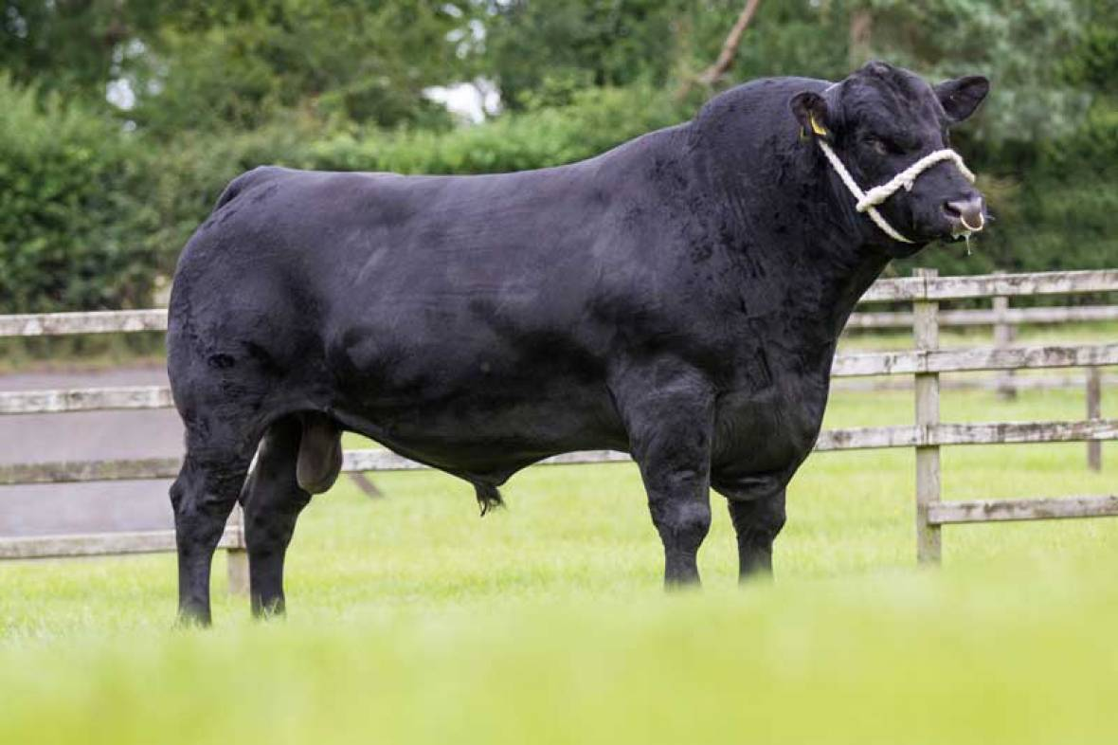

ORIGEN DEN ESCOCIA CONOCIDA POR SU BUENA PROBUCCION CARNICA. ESTA RASA NO TIENE CUERNOS SE PRODUCE EN REGION FRIA O TEMPLADA

ABERDEEN ANGUS

LIMOUSIN

Rasa Bous Taurus

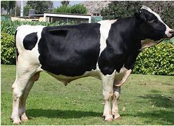

ORIGEN HOLANDA FRICIA OCCIDENTAL Y PAIS BAJO DEL NORTE SOY MUY RECONOCIDAS POR SU MARCA RECONOCIDA

HOLSTEIN

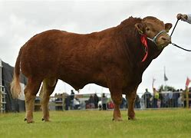

ORIGINARIA DE FRANCIA BUEN RENDIMIENTO EN PRODUCCION DE CARNE SOLIDA EN LA GASTRONOMIA FRANCESA. ESTOS BOVINOS SE ADAPTAN A CLIMAS TEMPLADOS

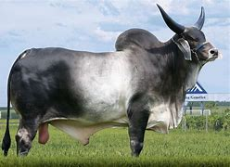

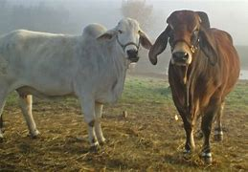

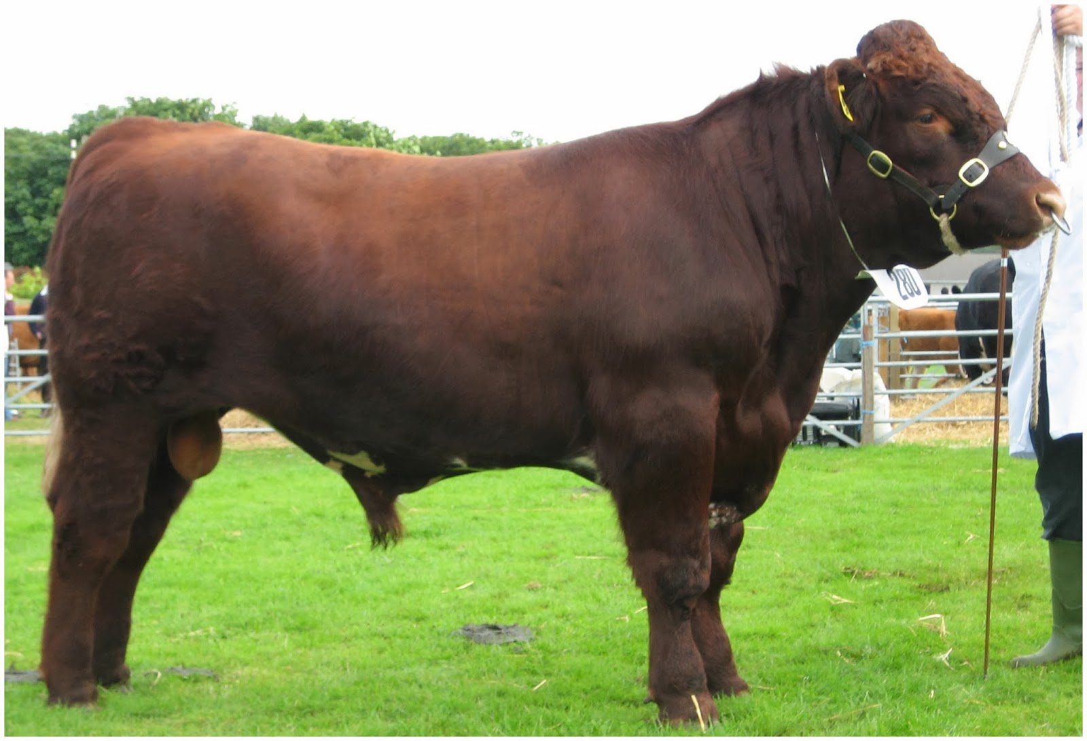

ORIGEN INGLES PRINCIPALL MENTE UTILIZADA EN LA PRODUCCION DE CARNE Y PARA LECHE

ESTA RASA SE ADAPTA A DIFERENTES CONDICIONES CLIMATICAS

SHORTHORN

BRAHAMAN

TALLA GRANDE CABEZA ANCHA PERFIL RECTO CUELLO CORTO Y GRUESO CON PAPADA GRANDE

GUZERAT

DE GRAN TAMANO SON ESENCIA MENTE USADO PARA PRODUCCION DE CARNE

ORIGEN EN BRASIL TRAS LA CRUZA DE DIFERENTES RASAS CEBUINAS

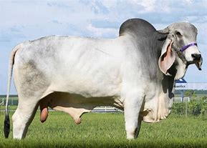

INDU BRASIL